


A LA MESA DE LAS CORTES DE ARAGÓN:
Alberto Izquierdo Vicente, Portavoz Adjunto de la Agrupación Parlamentaria del Partido Aragonés- Grupo Mixto, de acuerdo con lo establecido en el artículo 267 y siguientes del Reglamento de las Cortes de Aragón, de conformidad con lo establecido, presenta la siguiente Proposición no de Ley relativa impulsar el deporte en edad escolar, solicitando su tramitación ante la comisión de Presidencia, Interior y Cultura.

EXPOSICIÓN DE MOTIVOS

Según Carta Europea del Deporte, la definición de deporte engloba «todo tipo de actividades físicas que, mediante la participación organizada o de otro tipo, tengan por finalidad la expresión o mejora de la condición física y psíquica, el desarrollo de las relaciones sociales o el logro de resultados en competiciones en todos los niveles».
La Ley 39/2022, de 30 de diciembre, del Deporte dice en su artículo 7 Práctica deportiva de las personas menores de edad “La práctica deportiva por parte de los menores de edad, sus derechos y necesidades, serán objeto de especial protección por parte de los poderes públicos.”
Sobre el deporte en edad escolar, la cita Ley, en su artículo 89.1 dice “Corresponde a las Comunidades Autónomas el desarrollo de una política de fomento y participación en la actividad deportiva de las personas estudiantes en edad escolar, así como la fijación del marco de dicha actividad y su conexión, coordinación y compatibilidad con el régimen de enseñanzas que los centros educativos imparten.”
La propia naturaleza del acontecimiento deportivo y su realidad multidimensional hacen de él un fenómeno en continuo cambio e inconmensurable fuerza social, que debe ser objeto de atención por parte de los poderes públicos, para dotarlo de las herramientas necesarias para su desarrollo y encauzamiento legal preciso de las novedosas necesidades que surjan a su paso.
Las federaciones deportivas territoriales realizan grandes esfuerzos para promover el deporte entre la población aragonesa y desde hace unos años realizan la gestión los viajes de las selecciones aragonesas a los Campeonatos de España de Selecciones Autonómicas (CESA). La organización de estos campeonatos, antes realizada desde la Dirección General de Deporte no contempla el 100% de los gastos por lo que las federaciones deben concurrir en desigualdad competitiva llevando el mínimo imprescindible de deportistas.

Por lo expuesto, esta Agrupación Parlamentaria presenta la siguiente:

PROPOSICIÓN NO DE LEY

Las Cortes de Aragón instan al Gobierno de Aragón a:

- Realizar los cambios normativos necesarios a fin de determinar que el deporte escolar engloba toda la práctica deportiva entre los 6 y los 18 años. A fin de poder ofrecer apoyo a todos los deportistas de todas las disciplinas deportivas en las mejores condiciones.
- Dotar suficientemente la partida destinada a sufragar los gastos de las selecciones aragonesas teniendo en cuenta los gastos ocasionados por la asistencia a los Campeonatos de España de Selecciones Autonómicas, así como los gastos ocasionados para su correcta preparación.
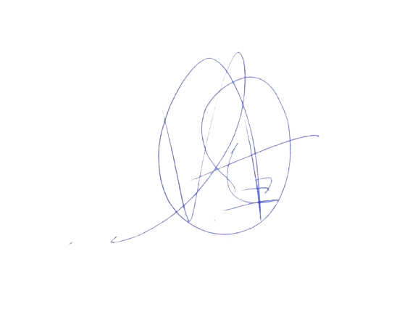
- Estudiar la creación de una ayuda económica para colaborar en los gastos derivados del desplazamiento a todos los clubes que representan a Aragón en los Campeonatos de España de Clubes.

El diputado
Alberto Izquierdo Vicente

En Zaragoza, a 24 de octubre de 2023

